National Taipei University of Technology

Subversion Authorization Management Tool

Object-Oriented Analysis and Design( Spring , 2008 )
Homework 3

Student: 林蔚儒(#96598011)

內容
2 Requirement Document 3
2.1 Change History 3
2.2 Problem Statement 4
2.3 System Context Diagram 5
2.4 Summary of System Feature 6
2.5 Use Case Diagram 7
2.6 Use Cases 8
2.7 Non-functional Requirements and Constraints 18
2.8 Glossary 19
2.9 Software Environments 21
3 Domain class model 22
3.1 Domain class diagram showing only concept 22
3.1.1 本專案中所有可能的Domain Classes 22
3.1.2 本專案中不適合的Classes 22
3.1.3 本專案中適合的Classes 23
3.2 Add associations 24
3.3 Add attributes 24
4 Measurement 25

2 Requirement Document

2.1 Change History
Date | 修改內容 | Measurement
2008/2/28 | HW1(Problem Statement and System Context Diagram) published | 2:33
2008/3/14 | Modify Problem Statement and Context Diagram , and HW2 ( Feature List , Use Case Diagram , Use Case , etc) published | 19:24
2008/3/26 | Modify HW2 content ; HW3(Domain Model) published

2.2 Problem Statement
建構管理最重要的兩個特點：Change Control和Version Control；而當一個團隊在開發專案時，利用Subversion可以有效的做到Version Control。而在檔案存取上，會依照團隊角色給予存取之權限，例如使用者只能觀看專案內容，測試人員只能存取放測試檔的資料夾，而這權限通常都是由Project Manager(PM)去管理。

其中的問題有三點：1.要修改Subversion的檔案存取權限必須要去修改描述權限存取之檔案，當資料夾、文件一多，會使管理上失去效率且麻煩。2.SVN的使用者要修改密碼必須透過PM。3.當我有一個新的Repository，各使用者帳號密碼、檔案與存取權限必須一個個建立。

為了解決問題1，Subversion Authorization Management Tool(Subversion AMT)提供了一個管理Subversion的介面(如Windows檔案總管)，使得PM不需要去面對大筆的描述資料。問題2，Subversion AMT必須提供使用者修改密碼的功能。問題3，Subversion AMT提供使用者透過Import一個描述使用者與相關權限的檔案，去設定好Subversion的存取權限與使用者認證資料，也會在Repository建立相對應的資料夾；OOAD中，我主要解決的是問題1與問題3。

2.3 System Context Diagram
一個開發團隊會使用SVN Client(如TortoriseSVN)去存取Subversion，而權限存取與身分認證之管理，可透過Subversion AMT進行CRUD操作，每個操作會去修改Authentication與Authorization的檔案，也影響SVN Client的使用者存取Subversion。

而在匯入檔案中，除了可以批次建立使用者身分認證資料與建立存取權限資料，由於必須要先有資料夾設定權限才有意義(否則設定完才建立資料夾會有無法建立問題)，在匯入檔案中也會自動建立Subversion Repository的資料夾。

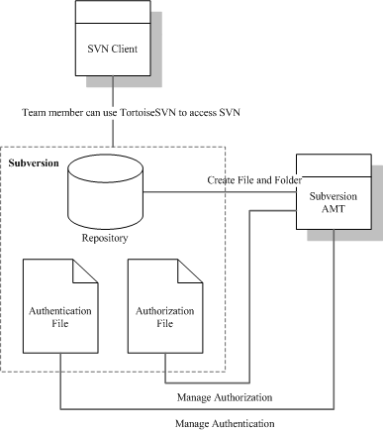

2.4 Summary of System Feature
需求編號 | 優先順序 | 需求描述
F-01 | 5 | 提供給Project Manager匯入(import)一個描述身分認證與存取權限資料的功能。
F-02 | 7 | 提供給Project Manager匯出(export)一個描述身分認證與存取權限資料的功能。
F-03 | 6 | 提供帳號的管理功能。包含新增、刪除、修改與查詢帳號，與修改帳號的密碼。
F-04 | 4 | 提供對群組的管理功能。包含新增、刪除群組，修改群組名稱與查詢現有的群組。
F-05 | 3 | 提供對群組成員的管理功能。包含新增、刪除與查詢現有群族之成員，且群組下也包含群組。
F-06 | 1 | 提供對檔案庫(Repository)路徑存取權限的管理功能。包含新增與刪除路徑下的成員，修改與查詢成員的存取權限。
F-07 | 2 | 提供對檔案庫新增與刪除檔案或資料夾的功能。

2.5 Use Case Diagram
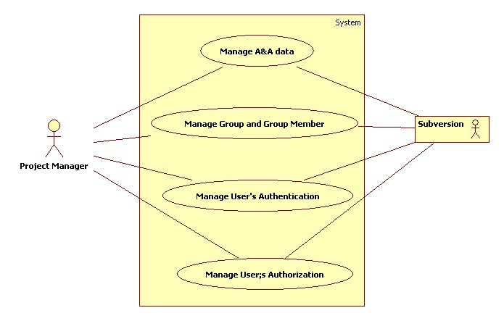

2.6 Use Cases
Use Case ID | Use Case Name
UC-01 | Manage Authentication and Authorization Data
UC-02 | Manage Group and Group Member
UC-03 | Manage User’s Authorization
UC-04 | Manage User’s Authentication

Use Case ID | UC-01
Use Case Name | Manage Authentication and Authorization Data
Scope | Subversion AMT , Subversion Repository , Authentication File , Authorization File
Level | User-Goal level
Primary Actor | Project Manager(PM)
Stakeholders and Interests | Project Manager：使得建立新的SVN版本庫的存取權限、使用者身分與檔案、資料夾上更有效率。  Subversion：在檔案與資料夾上，對使用者的存取會有權限的控管，且要使用Subversion必須要經過身分認證。
Preconditions | Project Manager設定好身分認證與存取權限檔案資料來源。
Post conditions | Subversion依照PM所做的管理正常執行。
Main Success Scenario | PM可以進行描述身分認證與檔案存取權限的資料匯入與匯出的動作。  - PM選擇匯入資料的動作：  - PM匯入描述身分認證與檔案存取權限的資料。  - 系統接收匯入的資料。  - 系統從匯入資料中，取得要新增之資料夾資訊。  - 系統從匯入資料中，取得描述使用者身分認證。  - 系統從匯入資料中，取得群組與群組成員。  - 系統從匯入資料中，取得檔案存取權限的資訊。  - 系統確認所要匯入的Subversion Repository。  - 系統依照要新增的資料夾資訊，新增相對應的資料夾到Subversion Repository。  - 系統將取得之使用者資訊，記錄到SVN身分認證資料來源的檔案。  - 系統將取得之群組及其成員與存取權限的資訊，記錄到SVN權限存取資料來源的檔案。  - 系統回報使用者匯入成功之訊息。  - PM選擇匯出資料的動作：  - PM選擇要匯出資料的目的地。  - 系統從Subversion Repository取得所建立資料夾的資訊。  - 系統從SVN身分認證資料來源檔案取得身分認證資料。  - 系統從SVN存取權限資料來源檔案取得存取權限資料。  - 系統將取得之資料匯出到目的地。  - 系統回報PM匯出成功之訊息。
Extensions | *a.系統無法取得Subversion Repository來源：  - 取消動作。  - 系統回報PM無法取得Subversion Repository來源之訊息。  *b.系統無法取得身分認證的資料：  - 取消動作。  - 系統回報PM無法取得身分認證的資料之訊息。  *c.系統無法取得存取權限的資料：  - 取消動作。  - 系統回報PM無法取得存取權限的資料之訊息。  - PM選擇匯入資料的動作：  3-6a.匯入資料不正確：  - 取消匯入的動作。  - 系統回報PM匯入失敗之訊息。  7a.匯入有檔案或資料夾的Subversion Repository：  - 取消匯入的動作。  - 系統回報PM只可匯入新的Repository之訊息。
Special Requirement | - 只允許匯入新的Subversion Repository。  - 在Subversion新增資料夾時，記錄的Actor應為Project Manager。

Use Case ID | UC-02
Use Case Name | Manage Group and Group Member
Scope | Subversion AMT , Subversion Repository , Authentication File , Authorization File
Level | User-Goal level
Primary Actor | Project Manager(PM)
Stakeholders and Interests | Project Manager：完成管理群組與群組成員之工作。  Subversion：版本庫的檔案與資料夾存取，可依照所設定之群組成員，使成員存取Repository受到權限控制。
Preconditions | Project Manager設定好身分認證與存取權限檔案資料來源。
Post conditions | Project Manager所設定之群組成員可依照其群組之設定權限存取Subversion Repository。
Main Success Scenario | PM可進行管理群組與群組成員的工作，包含新增、刪除群組，修改群組名稱與查詢所有群組，新增、刪除群組成員與查詢群組成員。  a.PM選擇新增群組的動作：  - PM輸入新群組的名稱。  - 系統在SVN存取權限的來源檔案中，新增一個PM所輸入的群組。  - 系統回報PM新增群組成功之訊息。  b.PM選擇刪除群組的動作：  - 系統從SVN存取權限的來源檔案取得群組列表。  - 系統回報PM所有的群組。  - PM選擇要刪除的群組。  - 系統在SVN存取權限的來源檔案中，刪除PM所選擇的群組。  - 系統回報PM刪除群組成功之訊息。  c.PM選擇修改群組名稱的動作：  - 系統從SVN存取權限的來源檔案取得群組列表。  - 系統回報PM所有的群組。  - PM選擇要修改的群組。  - PM輸入新的群組名稱。  - 系統在SVN存取權限的來源檔案中，修改PM所選擇的群組成新的名稱。  - 系統回報PM修改群組名稱成功之訊息。  d.PM選擇查詢群組的動作：  - 系統從SVN存取權限的來源檔案取得群組列表。  - 系統回報PM所有的群組。  e.PM選擇新增群組成員的動作：  - 系統從SVN存取權限的來源檔案取得群組列表。  - 系統回報PM所有的群組。  - PM選擇一個要新增成員的群組。  - 系統從SVN身分認證與存取權限的來源檔案取得成員列表。  - 系統回報PM所選擇群組之所有成員。  - PM選擇要新增的成員。  - 系統在SVN存取權限的來源檔案中，新增PM選擇之成員到選擇的群組中。  - 系統回報PM新增群組成員成功之訊息。  f.PM進行刪除群組成員的動作：  - 系統從SVN存取權限的來源檔案取得群組列表。  - 系統回報PM所有的群組。  - PM選擇一個要刪除成員的群組。  - 系統從SVN身分認證與存取權限的來源檔案取得成員列表。  - 系統回報PM所選擇之群組的所有成員。  - PM選擇要刪除的成員。  - 系統在SVN存取權限的來源檔案中，刪除PM選擇的群組中要刪除的成員。  - 系統回報PM刪除群組成員成功之訊息。  g.PM進行查詢群組成員的動作：  - 系統從SVN存取權限的來源檔案取得群組列表。  - 系統回報PM所有的群組。  - PM選擇一個要查詢成員的群組。  - 系統列出PM選擇之群組的成員。
Extensions | *a.系統無法從Authentication File來源取得身分認證資料：  - 系統取消動作。  - 系統回報PM無法從身分認證資料來源取得資料。  *b.系統無法從Authorization File來源取得存取權限資料：  - 系統取消動作。  - 系統回報PM無法從存取權限資料來源取得資料。  a. PM選擇新增群組的動作：  1a.PM輸入重複群組名稱：  系統回報PM輸入群組名稱重複之訊息。  c. PM選擇修改群組名稱的動作：  4a.PM輸入群組的新名稱重複：  系統回報PM輸入群組名稱重複之訊息。

Use Case ID | UC-03
Use Case Name | Manage Use’s Authorization
Scope | Subversion AMT , Subversion Authorization File
Level | User-goal level
Primary Actor | Project Manager(PM)
Stakeholders and Interests | Project Manager：完成管理使用者權限的工作。  Subversion：版本庫的檔案與資料夾存取，會受到權限的限制。
Preconditions | Project Manager設定好身分認證與存取權限檔案資料來源，且所設定之成員已存在。
Post conditions | Subversion Repository路徑存取權限依照PM所設定的執行。
Main Success Scenario | PM進行管理群組成員存取權限的動作，包含新增、修改、刪除檔案或資料夾成員的存取權限與查詢路徑下成員存取權限，在進行動作之前會經過下列三個步驟。  - 系統從Subversion Repository中取得所有檔案與資料夾列表。  - 系統回報PM所有的檔案與資料夾。  - PM選擇一個檔案或資料夾。  a. PM要新增檔案或資料夾成員的存取權限：  - 系統從SVN身分認證資料來源檔案取得使用者列表。  - 系統回報PM Subversion所有的使用者。  - 系統從SVN存取權限來源檔案取得群組列表。  - 系統回報PM所有的群組名稱。  - PM選擇一個使用者或群組。  - PM設定選擇的使用者或群組對選擇的檔案或資料夾存取權限。  - 系統在SVN存取權限的來源檔案中，新增PM選擇的存取權限到選擇的檔案或資料夾。  - 系統回報PM新增成功之訊息。  b. PM要刪除檔案或資料夾成員的存取權限：  - 系統從SVN存取權限的來源檔案取得選擇檔案底下所設定之成員與其權限。  - 系統回報PM此檔案或資料夾下的所有成員名稱。  - PM選擇要刪除的這個檔案或資料夾的成員存取權限資料。  - 系統在SVN存取權限的來源檔案中，刪除PM選擇的檔案或資料夾的此使用者存取權限。  - 系統回報PM刪除成功之訊息。  c. PM要修改檔案或資料夾成員的存取權限：  - 系統從SVN存取權限的來源檔案中，取的所選擇之檔案或資料夾下的所有設定路徑成員與其存取權限。  - 系統回報此路徑的所有成員。  - PM選擇一個成員。  - 系統回報此成員之檔案存取權限。  - PM修改此成員的存取權限。  - 系統在SVN存取權限的來源檔案中，修改PM選擇的檔案或資料夾的此使用者存取權限。  - 系統回報PM修改成功之訊息。  - PM要查詢檔案或資料夾成員的存取權限：  - 系統從SVN存取權限來源檔案中取得PM所選擇之檔案或資料夾的成員與權限資料。  - 系統回報PM所選擇之檔案或資料夾成員的存取權限。
Extensions | *a.系統無法從Authentication File來源取得身分認證資料：  - 系統取消動作。  - 系統回報PM無法從身分認證資料來源取得資料。  *b.系統無法從Authorization File來源取得存取權限資料：  - 系統取消動作。  - 系統回報PM無法從存取權限資料來源取得資料。

Use Case ID | UC-04
Use Case Name | Manage Use’s Authentication
Scope | Subversion AMT , Subversion Authentication File
Level | User-goal level
Primary Actor | Project Manager(PM)
Stakeholders and Interests | Project Manager：完成管理使用者身分認證的工作。  Subversion：使得要存取Subversion的使用者必須透過身分認證。
Preconditions | Project Manager設定好身分認證與存取權限檔案資料來源。
Post conditions | Subversion的身分認證機制正常執行。
Main Success Scenario | PM對管理使用者的身分認證，有新增、修改、刪除、查詢使用者身分認證資料的動作。  - PM選擇新增使用者身分認證資料的動作：  - PM輸入一個新的使用者身分認證資料。  - 系統新增一個使用者的身分認證資料到SVN身分認證的資料來源檔案。  - 系統回報PM新增完成之訊息。  - PM選擇修改使用者身分認證資料的動作：  - 系統從SVN身分認證資料來源檔案取得使用者列表。  - 系統回報PM所有使用者名稱。  - PM選擇一個使用者。  - PM輸入新身分認證資料。  - 系統修改在SVN身分認證資料來源檔案中，PM所選擇的的使用者身分認證資料成新輸入的身分認證資料。  - 系統回報PM修改完成之訊息。  - PM選擇刪除使用者身分認證資料的動作：  - 系統從SVN身分認證資料來源檔案取得使用者列表。  - 系統回報PM所有使用者名稱。  - PM選擇一個要刪除的使用者。  - 系統刪除在SVN身分認證資料來源檔案中，PM所選擇的的使用者身分認證資料。  - 系統回報PM刪除完成之訊息。  - PM選擇查詢使用者身分認證資料的動作：  - 系統從SVN身分認證資料來源檔案取得使用者列表。  - 系統回報PM所有使用者名稱。  - PM選擇一個要查詢的使用者。  - 系統顯示PM所選擇之使用者的身分認證資料。
Extensions | *a.系統無法取得身分認證資料：  - 系統取消動作。  - 系統回報PM無法取得身分認證資料。  *b.系統從身分認證資料來源檔案取得使用者為零：  系統回報PM沒有使用者之訊息。  a.PM選擇新增使用者身分認證資料的動作：  1a.PM輸入重複的使用者身分：  - 系統取消新增動作。  - 系統回報PM重複使用者身分之訊息。  c.PM選擇刪除使用者身分認證資料的動作：  1a.PM輸入自己的身分認證資料：  - 系統取消刪除動作。  - 系統回報PM無法刪除管理者身分認證資料之訊息。

2.7 Non-functional Requirements and Constraints
需求編號 | 優先順序 | 需求描述
NF-01 | 1 | 對SVN所做更改的Actor應為Project Manager。
NF-02 | 2 | 由於日後希望提供給SVN使用者修改密碼之功能，應該要提供有足夠的擴充性。
NF-03 | 3 | 系統必須要提供使用者介面方便Project Manager管理SVN。
NF-04 | 4 | 在存取權限設定的設定檔案IO時間不能超過五秒。
NF-05 | 5 | 支援svn與http的protocol。
NF-06 | 6 | 支援Windows與Linux作業系統平台。

2.8 Glossary
建構管理 | 建構管理界定軟體的組成項目，對每個項目的變更進行管控，並維護不同項目之間的版本關聯，以使軟體在開發過程中任一時間的內容都可以被追朔，包括某幾樣具有重要意義的數個組合，例如某一次交付給客戶的軟體內容，建構管理最重要的兩個特點為版本控制與變更管理。
版本控制 | 版本控制提供任何工程項目的設計者，將設計回復到之前任一狀態的選擇權。使得開發發生問題時可回復到正常版本。也可利用版本控制維護文件以及設定檔的更動。
Subversion | 複製-修改-合併模型的自由軟體版本控制系統，它的設計目標就是取代CVS。網路上許多免費的版本控制服務多基於Subversion的。
TortoiseSVN | TortoiseSVN是一個Subversion用戶端軟體，以Windows shell ( Explorer )extension方式寫成，它是自由軟體，以GNU通用公共許可證發佈。
Authentication File | 記錄Subversion使用者的帳號與密碼，透過Apache認證會以帳號:密碼格式，透過Subversion自己的svn protocol會以帳號 = 密碼格式。
Authorization File | 記錄Subversion Repository的存取權限，裡面包含著群組分類與其群組成員，且群組下包含著群組，而存取權限包含可讀、可寫、可讀可寫。
JAVA | 由昇陽公司(Sun Microsystems )所發展出的跨平台程式語言。透  過JAVA 及JAVA Applet(小型的JAVA 程式)，可以讓網頁產生  互動(如計算、問答等介面)，而且加強網頁的動畫效果。
CVS | Concurrent Versions System 的簡稱。它是現今 Open Source 成功  發展的幕後功臣之一。CVS 解決多人合作開發時程式版本控管  的問題，通常會再搭配郵件列表(Mailing List)做為開發團隊溝通  的管道。這種組合，使開發團隊不受時間地域限制，合作伙伴分  散全世界，且團隊大小沒有上限，因此 Open Source 才能集合  世界各地高手，不斷地薪火相傳、不斷地推出高品質的自由軟體。
Eclipse | Eclipse 是一個以Java 語言開發的開放原始碼可擴充式整合開發環  境(IDE)平台。Eclipse 可以用來建立許多整合的Web 程式和各式各  樣的應用程式，譬如Java 和C/C++的應用程式。根據原本的設計，  Eclipse 本身不提供很多一般使用者的功能，它的價值在於：根據  Plug-in 模型快速開發整合的特性。Eclipse 提供一個使用工具的一  般使用者介面模型(UI Model)，支援在多重作業系統上執行，並且  提供與每一個作業系統的健全整合(robust integration)。
Repository | 版本控制系統的版本庫，用來儲存檔案與其變更的相關內容。

2.9 Software Environments
作業系統平台 | Window XP , sp2
IDE | Eclipse , version 3.3.1.1
使用的語言 | Java 6
版本控制 | Subversion

3 Domain class model

3.1 Domain class diagram showing only concept

本專案中所有可能的Domain Classes
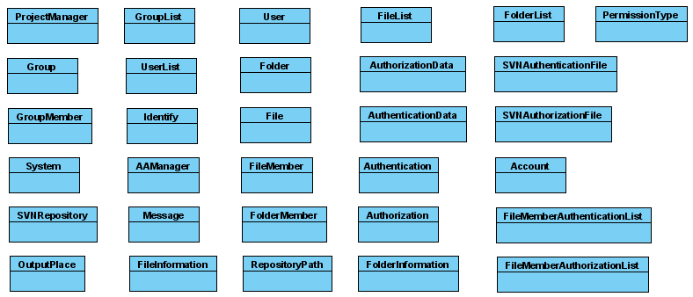

本專案中不適合的Classes
Implement Construct:
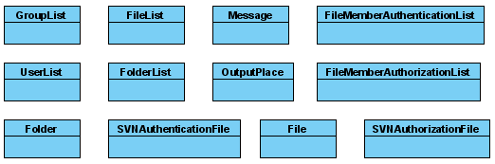

Vague: | Attribute:
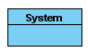 | 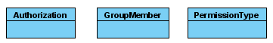
Redundant:
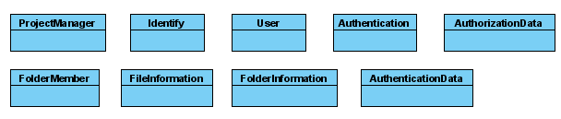

本專案中適合的Classes
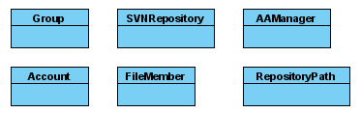

3.2 Add associations
Verb phases:
AAManager管理Group、Account、FileMember。
AAManager在SVNRepository建立一個檔案或資料夾。
Group是Group的一個成員。
Group包含多個Account。
Group、Account是FileMember的一個成員。
RepositoryPath被FileMember存取。
RepositoryPath對應到SVNRepository。

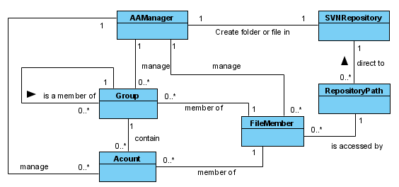

3.3 Add attributes
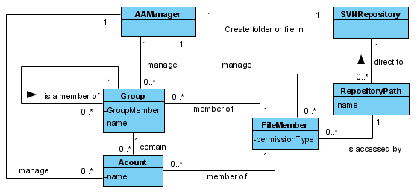

4 Measurement
date | week | start | end | time | list | comment
20080317 | 星期一 | 14:07 | 16:00 | 01:53 | OOAD | Domain model
20080317 | 星期一 | 21:23 | 22:51 | 01:28 | OOAD | Domain model
20080317 | 星期一 | 23:19 | 23:52 | 00:33 | OOAD | Domain model
20080318 | 星期二 | 16:40 | 17:08 | 00:28 | OOAD | Domain model
20080318 | 星期二 | 21:58 | 22:51 | 00:53 | OOAD | Read OOMD
20080319 | 星期三 | 12:09 | 12:23 | 00:14 | OOAD | Domain model
20080319 | 星期三 | 13:25 | 14:54 | 01:29 | OOAD | Domain model
20080320 | 星期四 | 20:10 | 22:20 | 02:10 | OOAD | Domain model
20080324 | 星期一 | 12:28 | 13:42 | 01:14 | OOAD | modify hw2
20080324 | 星期一 | 21:12 | 22:29 | 01:17 | OOAD | Domain model
20080324 | 星期一 | 22:41 | 22:59 | 00:18 | OOAD | Domain model
Total: 11:57 hours

